### **韦文联教授**

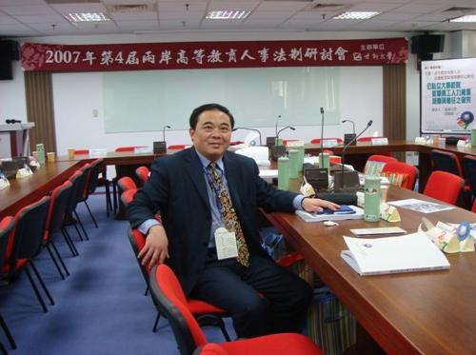

韦文联，安徽科技学院党委副书记，教授，安徽肥东人，硕士。长期从事《人力资源管理学》、《领导科学》及思政理论课教学工作，致力于高等教育管理和人力资源管理理论研究。先后主持三类科研项目3项，参与三类科研2项，主持二、三类教研项目各1项，发表学术论文30多篇，其中在CSSCI发表论文10篇。

### **胡月英教授**

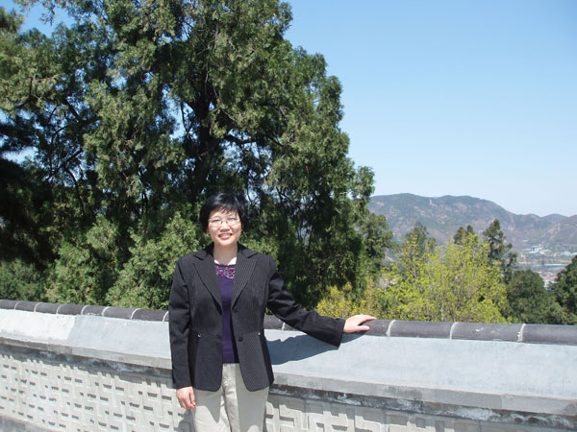

胡月英，女，教授，（1964.9--），安徽固镇人；1987年毕业于安徽技术师范学院牧医系畜牧专业，1993年在复旦大学经济管理学院进修研究生课程（市场营销方向），2001年安徽财经大学企业管理专业研究生班结业，2006——2007学年度北京大学光华管理学院访问学者，2007年获南京农业大学农业推广硕士学位。中国高校市场营销研究会理事，中国技术经济研究会高级会员。主持省部级、市级、校级、教研与科研课题10余项，在学术期刊发表论文60余篇，主编《市场营销学》教材一部，编著《特种农产品营销实用技术》一部，著《增长极理论与皖北地区医药产业发展研究》（合著）一部。目前主要承担《市场营销学》、《消费者行为学》等课程的教学工作。先后被评为安徽省优秀教师（2009年），安徽省教学名师（2014年），安徽省师德先进个人（2017年），安徽科技学院优秀教师、师德标兵、优秀共产党员等。

### **刘朝臣教授**

[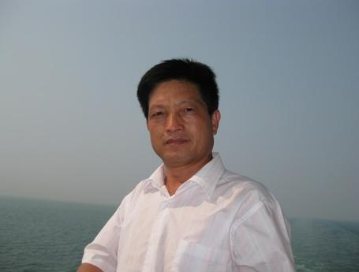](http://www.ahstu.edu.cn/__local/E/87/ED/E77DFF1BF7B33B4CE86C1E74338_5D7B4139_27EB.jpg?e=.jpg" \t "http://www.ahstu.edu.cn/glxy/info/1055/_blank)

刘朝臣，男，1955年2月生，教授，安徽宿州人。1982年毕业于安徽农学院皖北分院农经专业，2001年安徽财贸学院企业管理专业研究班结业，2003年复旦大学访问学者。1990年至2003年，先后任本院贸易经济系副主任、主任、院长助理。现任安徽科技学院党委委员、副院长。兼任中国技术经济研究会高级会员、安徽省经济学会理事、中国管理科学院研究员。

现主要从事农业经济管理、企业管理等领域的教学和研究工作。承担了《管理学》、《创新文化论》、《领导学概论》和《财务管理》等课程的教学工作；主持中国管理科学理论重大研究课题1项，安徽省教育厅教学研究重点项目3项，安徽省级精品课程建设项目1项，安徽省级教学团队建设项目1项，安徽省教育厅一般项目1项，安徽省社科联项目1项；获安徽省教育厅教学成果二等奖1项，安徽省社会科学文学艺术出版奖二等奖1项，安徽科技学院教学成果一等奖4项， 二等奖2项；先后在《经济学动态》、《经济管理》、《高等农业教育》等学术期刊发表论文40余篇。出版《农村人力资本投资研究》、《农村制度创新理论与实践》等专著2部。

### **焦立新教授**

[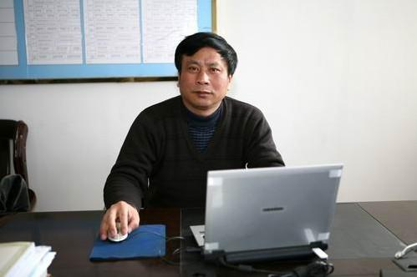](http://www.ahstu.edu.cn/__local/A/3E/58/5B731E1AC6FDCC8519ADED8D79E_F1F6727F_4180.jpg?e=.jpg" \t "http://www.ahstu.edu.cn/glxy/info/1055/_blank)

焦立新，男，1982 年7 月毕业于安徽科技学院农经专业，现任安徽科技学院科研处处长，教授。

毕业后留校任教，先后担任教研室主任、贸易经济系副主任、系党总支书记等职，先后承担各级科研教研课题二十多项；出版专著一部；主编教材5 本；公开发表学术论文40 余篇。1995年被选为首批“安徽省高校中青年学科带头人培养对象”；1999 年获曾献梓教育基金会授于的全国高等师范院校优秀教师三等奖；2003 年获全省高校优秀党务工作者；1997年3月获校教学成果一等奖；2004 年获省教学成果二等奖；2006 年获安徽科技学院教学名师；2007 年被学校授予师德标兵；并多次荣获校优秀教师、教学优秀奖等光荣称号。

### **赵伟峰教授**

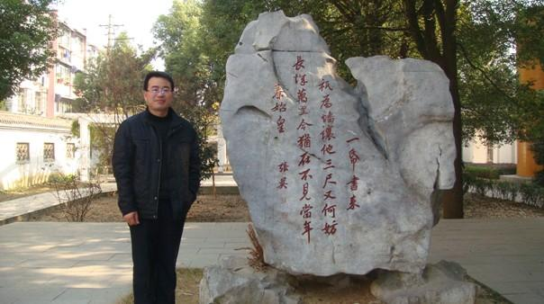

赵伟峰，男，管理学院院长，（1971—），安徽濉溪人，教授，中国技术经济学会高级会员，全国休闲农业与乡村旅游专家库专家，安徽省文化经济学会理事，安徽省社科院蚌埠分院特邀研究员，蚌埠明文化研究会理事，校中青年学科带头人培养对象。现主要从事企业管理的教学和研究工作。先后承担了《公司战略与风险管理》、《财务管理》和《企业咨询与诊断》等课程的教学工作；主持、参与省部级项目20余项，先后在《农业经济问题》、《现代经济探讨》、《经济纵横》等期刊公开发表学术论文50余篇。

### **程业炳教授**

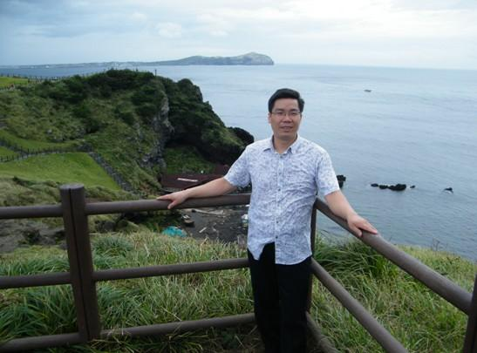

程业炳，男，安徽肥东人，（1972.08--），教授，校优秀中青年骨干教师，安徽省创业模拟实训师，安徽省SYB创业培训师。现主要从事教学和科研工作。主讲课程有《管理学》、《人力资源管理》、《组织行为学》、《企业战略管理》、《运营管理》、《创业教育》等。先后主持安徽省教育厅课题3项，教育厅重大项目一项安徽省社会规划办研究项目2项，校级课题4项。在省级以上等刊物发表经济管理方面的论文20余篇，其中二类六篇，EI检索2篇。

### **张德化教授**

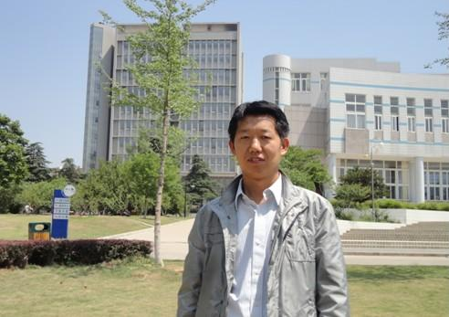

张德化，男，管理学院副院长，（1973.12-），安徽省泗县人。2014年晋升教授职称，硕士生导师,校学科带头人。主要研究方向农村经济、马克思主义经济学等。主持教育部人文社科、安徽省社会科学规划办、安徽省重大教研等项目6项；在《经济纵横》、《当代经济研究》等杂志发表论文十多篇，其中2篇被中国人民大学复印报刊资料《商贸经济》全文转载。

现主要从事《市场营销学》、《零售管理》、《国际经济学》等课程教学。

### **宋传平教授**

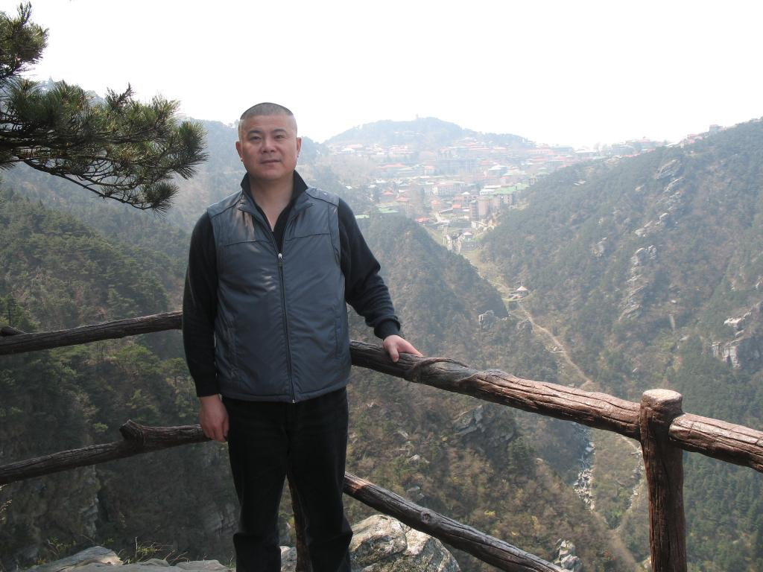

宋传平，男（1960.10—），物流管理教授，硕士生导师，安徽当涂县人。

1978年高中毕业，曾就读于安徽工学院和西北工业大学。

1983年任教至今，1989年被总部评为优秀教师。现为中国毛泽东军事思想学会会员。

曾被聘任为汽车管理学院学术委员会委员，第一届专家委员会委员，《学报》编委，机械工业出版社专家委员会委员；曾兼任学院教学督导专家组组长和教学评估专家组组长，学院专业技术资格评审委员会执行委员，学院中青年教师定向培养导师。

研究方向：多式联运、一体化保障、战略投送。

主讲课程：《物流与供应链管理》《现代物流设施与设备》《现代仓储管理》《运输组织学》《国际货物运输与保险》等课程。

主要成果：

（1）主责或参与完成总部级以上课题8项，其中获得后勤学术研究成果一等奖1项、三等奖2项，科技进步三等奖2项；主责或参与获得国家发明专利1个，国家实用新型专利12个。

（2）主编出版《战略投送问题研究》（海潮出版社，2013）等专著9部；主编出版《高级物流师国家职业资格证书取证问答》（机械工业出版社，2008）、《农用车辆常见故障及维修》（西南交通大学出版社，2008）等科技书31本；主编出版《车辆装备保障文化建设理论与实践》（海潮出版社，2015）等统编教材11本。主审《人力资源开发与管理》（2016）专著、《依维柯NJ2046型越野汽使用教程》（2016）科技书、《物流学基础》（2014）教材等若干部（本）。

（3）单撰或排名第一刊文在《军事学术》等刊物上的一类论文9篇；单撰或排名第一刊文在《后勤学术》《物流管理》（中国人民大学书报资料中心）或被EI、ISSHP、CSSCI等检索，《中国流通经济》《中国安全科学学报》《高等教育研究学报》等刊物上的二类论文70篇；单撰或排名第一刊文在《物流技术与应用》《物流时代》《集装箱化》等刊物上的三类论文和文章186篇。撰写了《难忘的洗礼》等多部录象片解说词，还被《中国联运》《后勤学术》杂志社评为年度优秀撰稿人。

（4）曾多次在全院讲示范课，并在全院介绍教书育人经验，《他像一台开足马力的马达》的事迹材料被学院下发各单位学习。

（5）曾获得学院首届优秀教学成果奖，学院年度教学优秀一等奖和学术先进个人。

（6）曾为总部、大单位、基层单位、学院开展专项工作若干。

### **盛先友副教授**

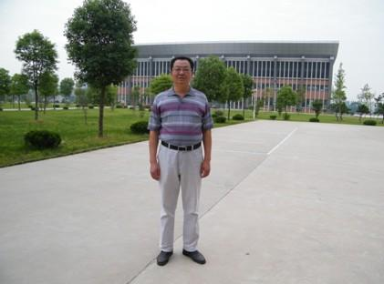

盛先友（1964—），男，安徽霍邱人，硕士，副教授。

现主要从事企业管理的教学和研究工作。先后承担了《管理学》、《企业经营管理》、《农业经营管理》和《发展经济学》等课程的教学工作。主持和参与省厅级科研项目多项，分别在《人民日报》和《生产力研究》等刊物发表科研教学十多篇。